WEEK-END « LIBERTE » à BORDEAUX
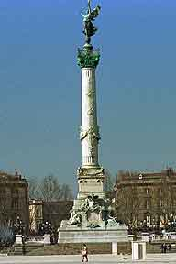
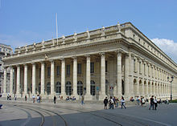
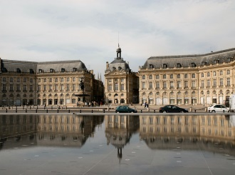
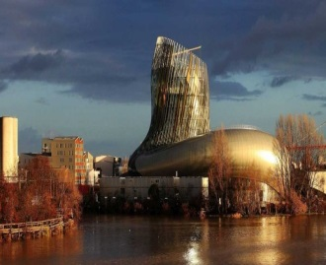
3 Jours / 2 Nuits
Saison 2019

Jour 1 :
Rendez-vous à la Gare de PARIS MONTPARNASSE
Départ en TGV 2nde classe pour BORDEAUX
Arrivée à la Gare de BORDEAUX ST JEAN
Transfert à votre hôtel centre-ville en TRAMWAY

Hôtel IBIS BORDEAUX CENTRE*** Idéalement situé, l'hôtel Ibis de Bordeaux centre Mériadeck se trouve à 10mn à pied du coeur de la ville de Bordeaux, avec ses monuments historiques classés au patrimoine mondial de l'Unesco. Le Tramway passe devant l’hôtel et vous amènera sur les quais ou en centre-ville en 5mn. L’hôtel compte 210 chambres équipées d’Air conditionné, Téléphone direct, Radio en chambre, WIFI, Bureau dans chaque chambre, Température réglable manuellement, Télévision par satellite/cable L’hôtel dispose d’un restaurant à la cuisine régionale.
Option pour 20 chambres dont 3 chambres triples.

Installation dans les chambres
Dîner LIBRE et logement.

Jour 2 :
Petit déjeuner
Journée libre pour découvrir BORDEAUX, ville d’art du XVIIIème siècle, classée au Patrimoine mondial de l’UNESCO, à votre rythme :

Bordeaux, la capitale de la Gironde
« Prenez Versailles, ajoutez-y Anvers et vous aurez Bordeaux » (Victor Hugo)
avec ses remarquables monuments du XVIIIème siècle et ses vieux quartiers,
le plus vaste secteur sauvegardé en France

Vous pourrez découvrir le Grand Théâtre, chef d’œuvre d’architecture néo-classique édifié par Victor Louis, la Place des Quinconces avec le Monument des Girondins, la Place de la BOURSE, avec la fontaine des 3 Grâces et le Miroir d'eau, la Cathédrale St André avec la Tour Pey Berland, la CITE DU VIN en bord de Garonne.… et flâner dans la rue Ste Catherine, la plus longue rue commerçante de France.

En option, possibilité d’avoir un CITY PASS 2 jours incluant : accès gratuit à plus de 20 Musées de BORDEAUX, accès à tous les transports publics (tramway & bus), visite guidées gratuites à pied du BORDEAUX UNESCO et Circuit panoramique gratuit dans un Bus à Impériale (sous réserve de disponibilités) + des réductions sur d’autres prestations

Déjeuner et Dîner LIBRES
Logement

Jour 3 :
Petit déjeuner.
Libération des chambres avant 10h00.
2ème journée LIBRE pour votre découverte personnelle.
Rendez-vous à la gare de BORDEAUX ST JEAN en tramway en fonction de votre horaire de départ.
TGV Bordeaux / Paris Montparnasse en 2nde classe.

Fin de nos services

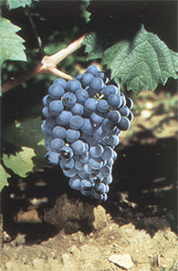
WEEK-END « LIBERTE » à BORDEAUX
Saison 2019
3 Jours / 2 Nuits

Prix net par personne – Base 20 personnes minimum

Hôtel IBIS BORDEAUX CENTRE ***
Base chambre double : 372 € par personne
Supplément Chambre Individuelle : + 90 € / personne
Réduction 3ème personne en chambre triple : - 40 € / personne

LE PRIX COMPREND :
- Le transport en TGV 2nde classe PARIS MONTPARNASSE / BORDEAUX / PARIS (sous réserve de confirmation des tarifs SNCF au moment de votre réservation et de l’obtention des places au tarif groupe)
- L’hébergement 2 nuits en chambre double à l’hôtel IBIS CENTRE 3***
- Les 2 petits déjeuners
- 3 jours de Tickartes pour vos déplacements en tramway

LE PRIX NE COMPREND PAS :
- Le supplément CITY PASS 2 Jours : + 35 € par pers

L’assurance Multirisques groupes : + 20 € par personne (assistance, rapatriement, annulation, bagages)
- Une éventuelle hausse tarifaire à la confirmation des places SNCF
- Le supplément assistance de notre bureau à votre arrivée et au départ de la gare de Bordeaux : 135 € / groupe,
- Le supplément transfert en autocar Gare/Hôte/Gare : 770 €

Devis établi le 5 Juillet 2018, sous réserve de disponibilités au moment de votre réservation

